**BÁO CÁO THỰC HÀNH LAB2 MÔN HỆ ĐIỀU HÀNH**

**Họ và tên: Phan Trọng Tính**

**MSSV: 21522683**

**Lớp: IT007.N17.1**

**Câu 1:** Chạy tất cả các đoạn lệnh ví dụ ở phần 2.4. Chụp hình kết quả chạy các file script và lưu vào báo cáo.

**2.4.1:**

**2.4.1.1 Điều khiển shell từ dòng lệnh:**

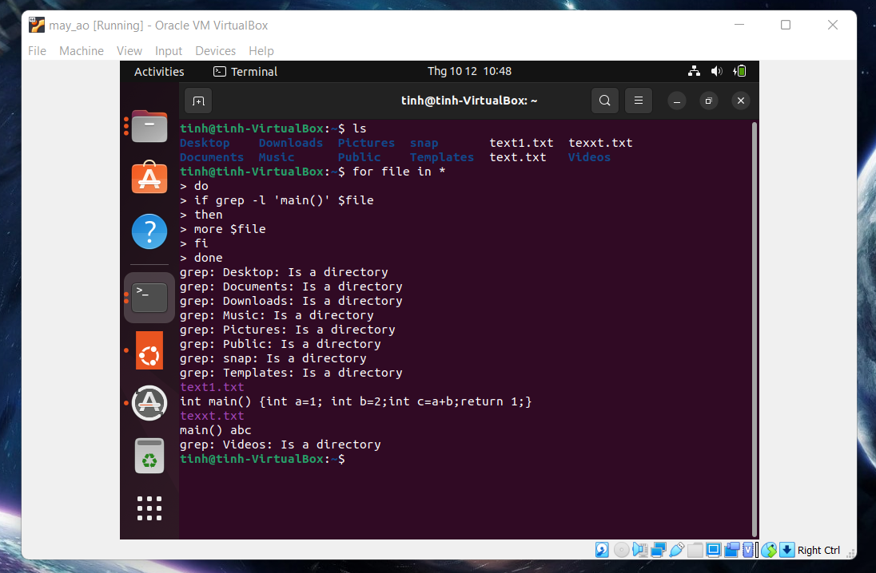

Em tạo 3 file text.txt , texxt.txt và text1.txt: Trong đó có 2 file có nội dung file là có chuỗi “main()” và hiển thị ra như output của đoạn code mẫu.

**2.4.1.2 Điều khiển shell bằng tập tin kịch bản (script file):**

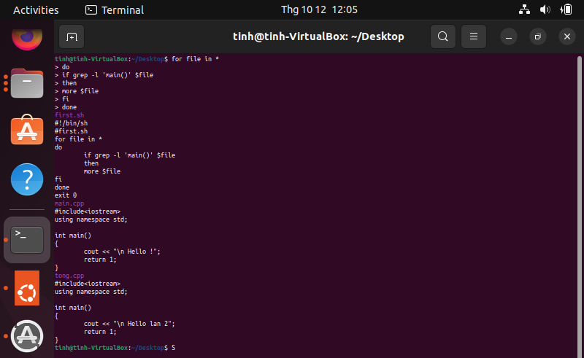

**

Soạn nội dung cho file first.sh thông qua lệnh gedit first.sh trong Desktop.

Gõ lệnh /bin/sh first.sh thực hiện đoạn code trong file first.sh, thì trong 2 file main.cpp và tong.cpp có chuỗi “main()”.

**2.4.2 Cú pháp ngôn ngữ shell:**

**2.4.2.1 Sử dụng biến:**

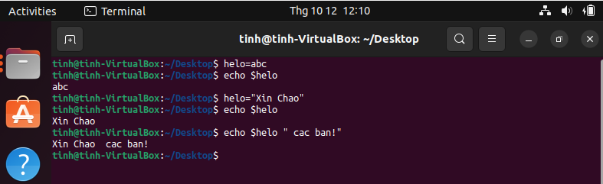

**2.4.2.2 Các ký tự đặc biệt (metacharacters của shell):**

**a. Chuyển hướng vào/ra**

**b. Các ký tự đặc biệt kiểm soát tiến trình:**

***2. Ngoặc đơn ( ; ) Dùng để nhóm một số lệnh lại, phân cách bởi ;***

***3. Dấu nháy ` ` (backquotes) (là dấu ở phím đi cùng với dấu ~)***

***4. Ống dẫn (Pipelines)***

Shell cho phép kết quả thực thi một lệnh, kết hợp trực tiếp đầu vào của một lệnh khác, mà không cần xử lý trung gian (lưu lại trước tại tệp trung gian).Ảnh có chứa văn bản, ảnh chụp màn hình, màn hình, đen

**c. Dấu bọc chuỗi (quoting):**

**2.4.2.3 Biến môi trường (environment variable): (Đọc thêm tài liệu)**

**2.4.2.4 Biến tham số (parameter variable):**

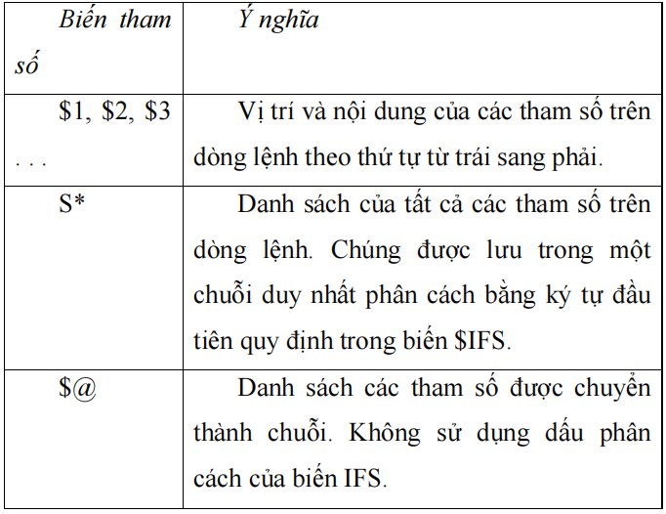

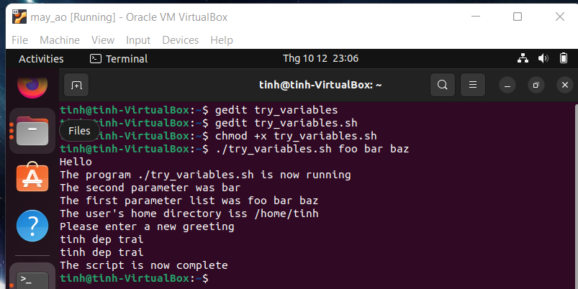

**2.4.3 Cấu trúc điều kiện:**

**2.4.3.1 Lệnh test hoặc [ ]: Đọc thêm**

Kiểm tra điều kiện trên tập tin:

**2.4.4 Cấu trúc điều khiển:**

2.4.4.1 Lệnh if

Lệnh if tuy đơn giản nhưng được sử dụng nhiều nhất. if kiểm tra điều kiện đúng hoặc sai để thực thi biểu thức thích hợp

if condition

then

statements

else

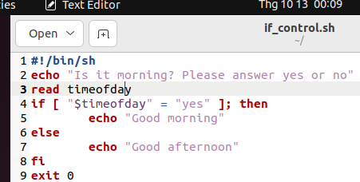statements

**2.4.4.2 Lệnh elif:**

**2.4.4.4 Lệnh for:**

**2.4.4.5 Lệnh while:**

**2.4.4.6 Lệnh until:**

Lệnh until tương tự lệnh while nhưng điều kiện kiểm tra bị đảo ngược lại. Vòng lặp sẽ bị dừng nếu điều kiện kiểm tra là đúng.

**2.4.4.7 Lệnh case:**

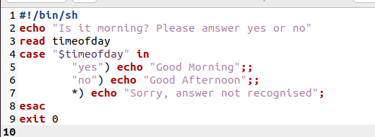

**Câu 2: Viết chương trình cho phép nhập vào tên và mssv. Kiểm tra nếu mssv đó không trùng với mình thì bắt nhập lại. In ra màn hình kết quả.**

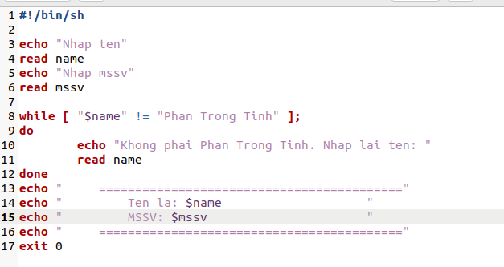

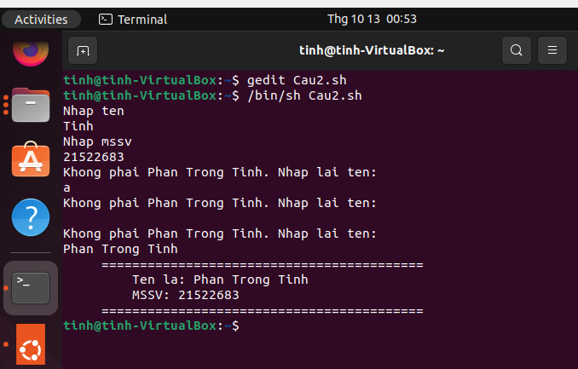

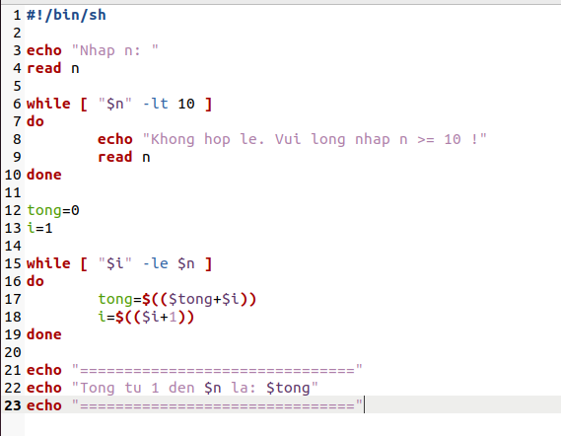**Câu 3: Viết chương trình cho phép nhập vào một số n. Kiểm tra nếu n < 10 thì bắt nhập lại. Tính tổng các số từ 1 đến n. In kết quả ra màn hình.**

**Câu 4: Viết trình cho phép nhập vào một chuỗi. Kiểm tra chuỗi đó có tồn tại trong một file text (ví dụ test.txt) cùng thư mục hay không?**